Otthon is készíthetünk komposztot
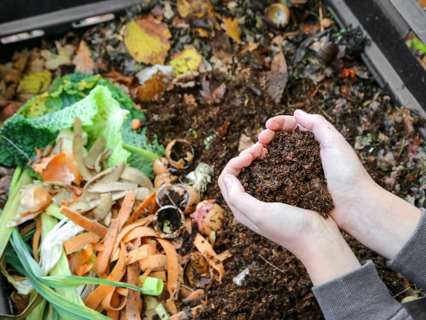
A jó komposzt nem büdös, minimális hely és idő szükséges az előállításához, és kifejezetten lakásban használható edények is kaphatóak már, így azok is bátran belevághatnak a komposztálásba, akik társasházban élnek. Eme olcsó és természetes folyamatnak a révén egyszerre nyerhetünk tápanyagban gazdag termőföldet és csökkenthetjük hatékonyan biohulladékaink mennyiségét.
Gyümölcs- és zöldségmaradék, tojáshéj, kávézacc és teafilter – biohulladékaink jelenleg a szemetesben, majd a hulladéklerakókban végzik. Holott némi odafigyeléssel és időráfordítással értékes termőföldet nyerhetünk belőlük növényeink számára.
Nem is olyan régen még szinte mindent hasznosítottak felmenőink, semmit sem hagytak kárba veszni. Ez a lényege tulajdonképpen a bolygónk védelmét szolgáló körforgásos gazdaságnak, azon belül a komposztálásnak is, amellyel konyhai szerves, otthoni és kerti zöldhulladékunkat tápanyagban gazdag termőfölddé alakíthatjuk át. Ennek az olcsó és természetes folyamatnak a révén érett, feketés színű és »erdő illatú« komposztot nyerünk, amely javítja a föld minőségét. Kifejezetten a négy fal között, lakásban használható edények is kaphatóak már erre a célra, de saját magunk is készíthetünk komposztálót, amelyet ha van, az erkélyen is elhelyezhetünk.
És hogy miként is fogjunk neki otthonunkban a komposztálásnak?
A lényeg, hogy legalulra tegyünk néhány gallyat – ezzel a levegő bejutását biztosítjuk a komposztba. A zöld- és a barna hulladékot érdemes rétegelve egymásra rakni, szükség esetén minimális vizet adni hozzá, hetente egyszer pedig tanácsos a halmot átforgatni. Az egymásra rakott rétegek ugyanis így keverednek össze, ezáltal lesz homogén szerkezetű a komposzt. A forgatása akkor a legjobb, ha a halom belsejében érezhetően meleg van. Ezzel oxigént juttatunk a komposztunkba és a szagok keletkezését is meggátoljuk. Az arányok akkor optimálisak, ha a barna hulladék – azaz a szén – mintegy harminc, míg a zöldhulladék – azaz a nitrogén – hetven százalékban található meg a komposztban.
Körülbelül három hónap kell hozzá, hogy friss komposzt keletkezzen, de vigyázat, mert ennek használata még árthat a növényeinknek. Összességében tizenkét hónap leforgása alatt készíthetünk valódi, érett komposztot.
KOMPOSZT
- Barna hulladék – 30% (szén)
például gally, fűrészpor, papír, kartondoboz, száraz falevél, konyhaitörlő- és WC-papír-guriga
- Zöldhulladék – 70% (nitrogén)
például lenyírt fű, gyümölcs- és zöldségmaradék, növény metszése után keletkezett virágok, levelek, tojáshéj, kávézacc, madártoll
A komposztálásnak köszönhetően tehát nem csupán kitűnő termőföldet kaphatunk, de szinte nullára csökkenthetjük bio- és zöldhulladékaink mennyiségét. Vagyis ahelyett, hogy ezek a szerves anyagok válogatatlan formában a hulladéklerakókba kerülnének, visszakapcsolhatjuk őket a természet körforgásába. Ha nincs lehetőségünk, időnk, energiánk ahhoz, hogy saját magunk vágjunk bele, akkor is érdemes ezt a hulladéktípust is szelektíven gyűjteni. A többi lakóval összefogva is kialakíthatunk komposztálót a társasházakban, ez nem engedélyköteles, emellett számos közösségi kert is szívesen fogadja a szerves hulladékokat. Vállalatunk is biztosítja a házhoz menő begyűjtés keretében a kerti zöldhulladékok folyamatos elszállítását, amelyekből ugyancsak kiváló komposztot készítünk.

